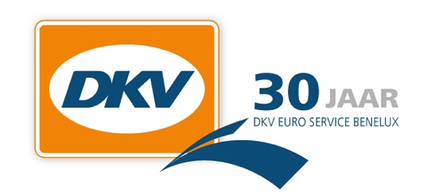
Persbericht

Uitbreiding DKV servicenetwerk Oostenrijk
77 A1-stations aan netwerk toegevoegd

Brussel, 6 november 2018 - Klanten van DKV Euro Service kunnen nu ook met hun DKV CARD hun brandstof en het wassen van hun bedrijfs- en personenwagens bij 77 stations van A1 in Oostenrijk afrekenen. A1 is operationeel in de provincies Steiermark, Kärnten, Burgenland en Ober- en Niederösterreich. Hiermee groeit het servicenetwerk van DKV in Oostenrijk tot 1.411 stations.

Alle A1-stations kunnen worden opgeroepen met de DKV APP en de gratis routeplanner DKV MAPS. "Met de toevoeging van deze A1-stations hebben we ons omvangrijke servicenetwerk in Oostenrijk met een sterk merk verder uitgebreid. Vanaf vandaag hebben onze klanten toegang tot meer dan de helft van alle tankstations op de Oostenrijkse markt. De A1-stations zien er uitstekend uit, zijn voorzien van de modernste technieken en bieden bovendien kwaliteitsbrandstof tegen aantrekkelijke prijzen", zegt Hans Cousserier, sales team manager bij DKV Euro Service Benelux. Naast deze hoogwaardige brandstof kunnen onze klanten bij deze stations ook met hun DKV CARD terecht voor het afrekenen van truck- en carwash en andere voertuigservice."

Meer informatie op www.dkv-euroservice.com

DKV Euro Service
DKV Euro Service is al ruim 80 jaar een van de meest toonaangevende service providers op gebied van wegvervoer en logistiek. Variërend van verzorging onderweg zonder contante betaling bij ruim 70.000 acceptatiepunten van allerlei merken tot aan tol afrekenen en btw-restitutie, biedt DKV tal van diensten met als doel kostenoptimalisatie en effectief fleet management op de Europese wegen. DKV behoort tot DKV MOBILITY SERVICES Group, die ca. 930 medewerkers heeft en in 42 landen vertegenwoordigd is. In 2017 behaalde de groep een omzet van 7,2 miljard euro. Momenteel zijn er meer dan 3,1 miljoen DKV CARDS en on-board units in omloop bij ca. 170.000 klanten. In 2018 is de DKV Card voor de veertiende keer op rij onderscheiden als Beste Merk in de categorie fuel en service cards.

Contact bij DKV: Greta Lammerse, Tel.: +31 252345665, E-mail: Greta.lammerse@dkv-euroservice.com

Persbureau: Sandra Van Hauwaert, Square Egg, sandra@square-egg.be, GSM 0497 251816.

